|  |  |  |  |  |  |  |
| --- | --- | --- | --- | --- | --- | --- |
| **时间** | **星期日** | **星期一** | **星期二** | **星期三** | **星期四** | **星期五** |
| **菜品** | **翅中**  **宫保鸡丁**  **西红柿炒鸡蛋 小青菜** | **糖醋排骨 茭白炒肉丝**  **绿豆芽炒韭菜 大白菜面筋壳** | **椒盐排条**  **肉末豆腐**  **青椒土豆丝**  **耗油生菜** | **扣肉**  **有机花菜炒肉片 黄豆芽炒百叶丝 小青菜香菇** | **翅根**  **包菜肉片**  **虾仁炒粉丝 大白菜火腿** | **红汤基围虾 蒜苗炒肉片**  **莴苣炒蘑菇 蒜泥生菜** |
| **汤品** | **土豆排骨汤** | **肉末炖蛋** | **粉皮榨菜鸡蛋汤** | **西红柿鸡蛋汤**  **水果** | **冬瓜排骨汤** | **皮蛋豆腐羹** |
| **主食** | **米饭** | **米饭** | **米饭** | **米饭** | **米饭** | **米饭** |

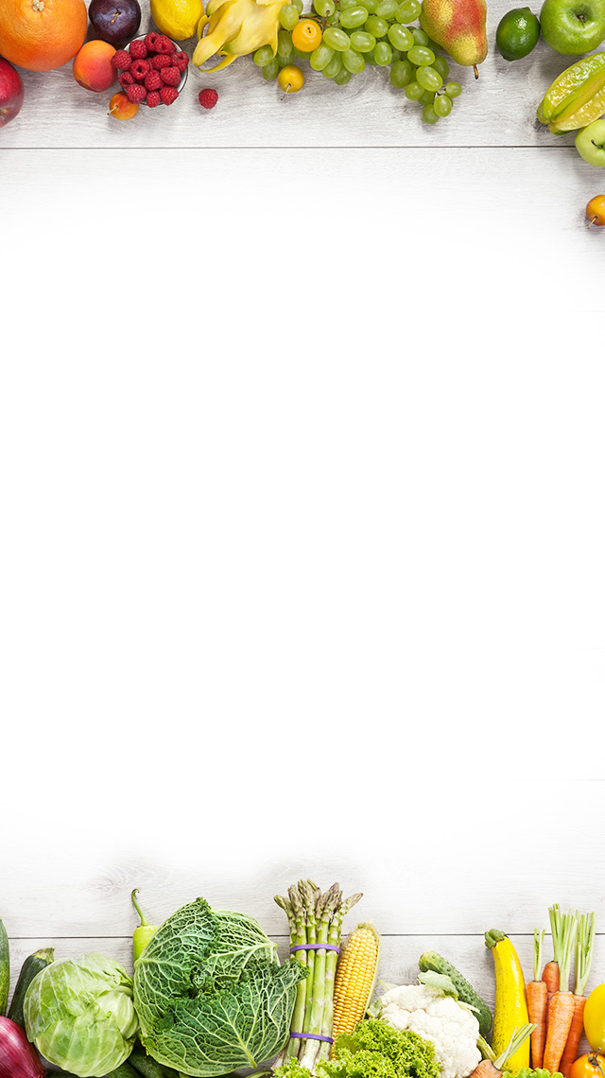

**2024年 4 月 7 日至 4 月 12 日**

**武进区潘家小学食谱**